EZB-Transparenzmonitor – Detailplanung
Stand: 30.10.2025

Zeitplan
Ziel Launch: Ende Q1 2026
Vorläufige Version, fertig für externe Tests: Ende Q4 2025
Aufgabenteilung:
- Friedrich und Jan spezifizieren ZEW-EZB-Indikatorik und Zeitreihen
- Peter erarbeitet bis Anfang Oktober erste Ideen für Erscheinungsbild und leichte Zeitreihen-Downloadmöglichkeit
- Jan: Lieferung Daten EZB-Ratsmiglieder an Peter (hatten wir beim Workshop nicht angesprochen, aber die Daten haben wir schon glaube ich)
- Pascal und Julia stehen als Sparringspartner zur Verfügung und machen sich Gedanken zur Kommunikationsseite

Zu klären:
- Automatisierte Schnittstellen von EZB, Eurostat möglich? Thomas Wirth: es kommt auf die Copyrights der Anbieter an.
  - Eurostat: https://ec.europa.eu/eurostat/de/web/main/help/copyright-notice - kein Problem
  - ECB: https://www.ecb.europa.eu/services/using-our-site/disclaimer/html/index.en.html - keine Problem
- Leichte Zeitreihen-Download-Möglichkeit – Template programmieren
- Automatisierung von Daten-Importen (Zeitstempel zum Aktualitäsgrad herausgeben).

Ausgangspunkt:
Wir brauchen eine transparente Eingangsseite
- Leichter Zugang zu den verschiedenen Unterabschnitten
- Herausstellung der letzten Aktualisierung und des nächsten Termin
  - (Entscheidung Frequenz)
- Herausstellung „ZEW-EZB-Indikator“
- Wissenschaftliche Grundlage
Besprechung 22.7.: Auf die Seite gehört:
- Logo SGW, ZEW
- Navigationsleiste mit Tabs
- Impressum
- Sprachenumschaltung DE/EN
- Kontakt/Datenschutz
- Seite ist auf Smartphone-Darstellbarkeit zu testen

Eingangsseite – Feinplanung

EZB-Transparenz-Monitor

Ein Forschungsprojekt des ZEW – Leibniz-Zentrums für Europäische Wirtschaftsforschung mit Unterstützung der Stiftung Geld und Währung

Logo ZEW und Logo Stiftung Geld und Währung verwenden



Informationen zum Forschungsprojekt (Hier Zugriff auf einen hinterlegten knappen Text zum Ziel und zur Methodik des Projekts):
„Der EZB-Transparenz-Monitors informiert aus der unabhängigen wissenschaftlichen Perspektive des ZEW – Leibniz-Zentrums für Europäische Wirtschaftspolitik über die EZB und ihre geldpolitischen Entscheidungen. Der Monitor bietet einen leichten Zugriff auf wichtige ökonomische und fiskalische Daten zum aktuellen Umfeld der Geldpolitik. In jedem Quartal erfolgt die Publikation des EZB-Momentum-Indikators. Dieser KI-gestützte Indikator gibt Auskunft über die Botschaft aus den jüngsten Redebeiträgen von Mitgliedern des EZB-Rats. Er dient als Frühindikator, ob die EZB eher in eine expansive oder kontraktive Richtung in ihren geldpolitischen Entscheidungen neigt. Der EZB-Transparenz-Monitor richtet sich an Akteure in den Medien, der Finanzindustrie, der Politik und der interessierten Fachöffentlichkeit. “

Prominent platzieren:
EZB-ZEW-Momentum-Indikator – der aktuelle Quartals-Bericht
So hat sich das geldpolitische Momentum in den Reden des EZB-Rats über die letzten Monate verändert.
Prominent platzieren:
ECB-Watching – der aktuelle Kommentar
Hier nehmen Forschende und ECB-Watcher, die nicht für Notenbanken arbeiten, Stellung zu aktuellen geldpolitischen Fragestellungen.

Dann die Zugänge zu den Service-Themenfeldern über die Quadrate, diese könnten wir so beschriften:
Block 1: Der EZB-Rat
Biographisches der Mitglieder
Name
Nationalität
Geburtsdatum
Im Amt seit…
Amtszeit bis…
Ausbildung: …

Tauben und Falken – KI-Scores
Mehrheitsverhältnisse
(dahinter dann neue Seite mit Landkarte?)

Mehrheitsverhältnnisse Hawk-dove über Zeit – Median-Ratsmitglied
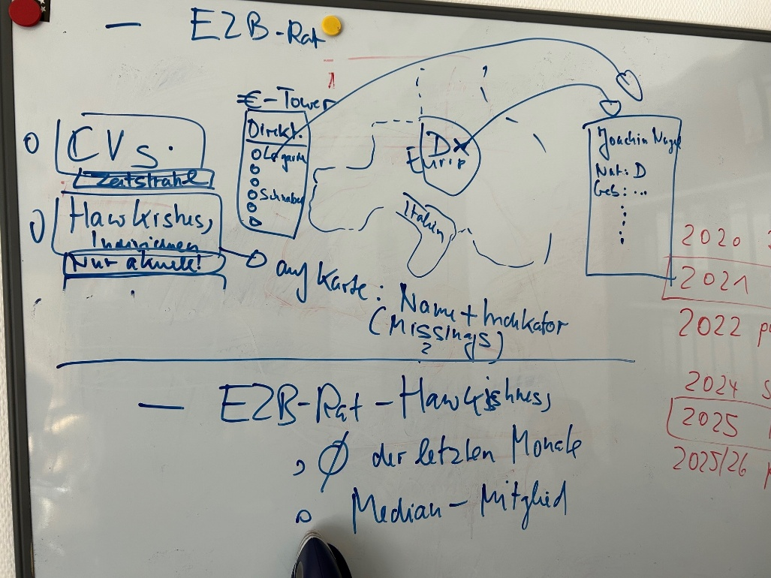

Block 2: Fakten zur EZB-Geldpolitik
Leitzinsen
Termine
Wertpapierkäufe

Details:
Leitzinsen –
https://www.ecb.europa.eu/stats/policy_and_exchange_rates/key_ecb_interest_rates/html/index.de.html
Termine Ratssitzungen
Status Ankaufprogramme
Neueste Reden
Indikator LLM

Block 3: Das fiskalische Umfeld
Staatsverschuldung
Haushaltsdefizite
Schuldentragfähigkeit

Erscheinungsbild:
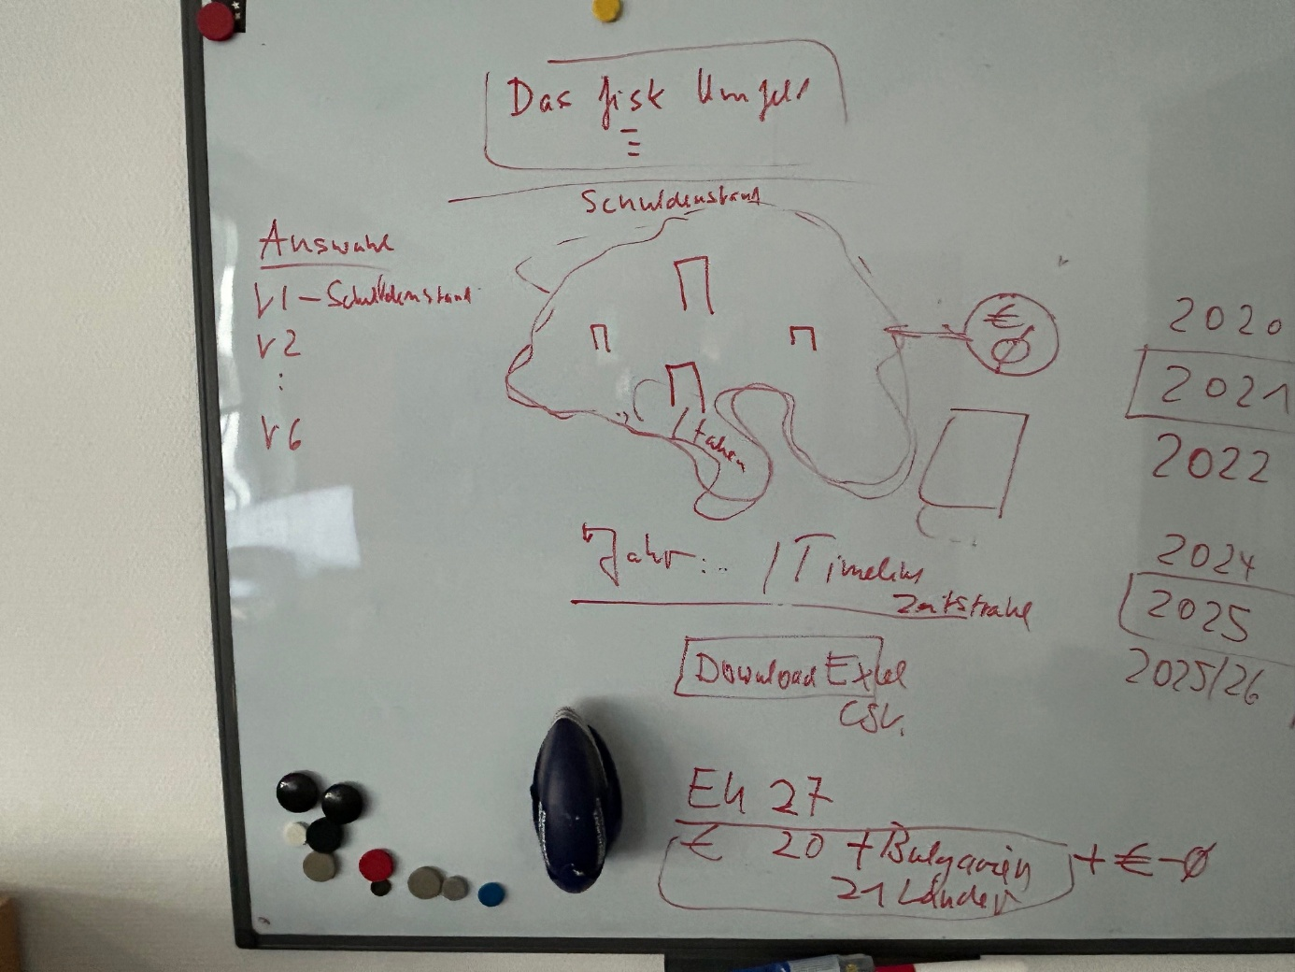

Präzise Liste mit Quellen:
AMECO: Datenbank der Europäischen Kommission. Wird zweimal jährlich im Frühjahr und Herbst mit der Kommissionsprognose aktualisiert, beinhaltet Prognosen. Frequenz: Monatlich; Aktualität bis Jahr +1 (Prognose).
AMECO Database, dort gibt es auch zipped txt csv xlsx files: hier die allgemeine Eingangsseite:
https://economy-finance.ec.europa.eu/economic-research-and-databases/economic-databases/ameco-database_en
Hier der Zugang zur database:
https://dashboard.tech.ec.europa.eu/qs_digit_dashboard_mt/public/sense/app/667e9fba-eea7-4d17-abf0-ef20f6994336/sheet/f38b3b42-402c-44a8-9264-9d422233add2/state/analysis/

Öffentliche Schulden in % BIP:
Quelle: AMECO
Name der Variable: Gross Public Debt, Based on ESA 2010, UDGG, 18.1, unit: percentage of GDP at market prices (excessive deficit procedure)
Haushaltsdefizit in % BIP
Quelle: AMECO
Name der Variable: Net Lending (ESA 2010), UBLG, 16.3, unit: percentage of GDP at market prices (excessive deficit procedure)
Staatsquote in % BIP
Quelle: AMECO
Name der Variable: Total expenditure (TE), UUTG, 16.2, unit: percentage of GDP at market prices (excessive deficit procedure)
Anteil Zinszahlungen an den Staatsausgaben in %
Quelle: AMECO
Name der Variable: Interest D41p), UYIG, 16.2, unit: percentage of GDP at market prices (excessive deficit procedure)
Rendite Staatsanleihen Laufzeit 10 Jahre
EZB und Eurostat bieten die identische Variable unter etwas anderen Namen an, am besten über Eurostat zugreifen, weil wir die Eurostat-Datenbank noch öfter brauchen werden.
Quelle EZB
https://www.ecb.europa.eu/stats/financial_markets_and_interest_rates/long_term_interest_rates/html/index.en.html
Quelle Eurostat
https://ec.europa.eu/eurostat/databrowser/view/teimf050/default/table?lang=en
Monatlich; Aktualität: Letzer Monat
Name der Variable:
ECB: Harmonised long-term interest rates for convergence assessment purposes
(percentages per annum; period averages; secondary market yields of government bonds with maturities of close to ten years)
Eurostat: Long term government bond yields

Block 4: Das ökonomische Umfeld
Inflation
Wachstum
Konjunktur

Details:
HVPI-Inflation
Eurostat
https://ec.europa.eu/eurostat/databrowser/view/prc_hicp_manr/default/table?lang=en&category=prc.prc_hicp
Outputlücke
AMECO Database (Details zu AMECO siehe oben).
https://dashboard.tech.ec.europa.eu/qs_digit_dashboard_mt/public/sense/app/667e9fba-eea7-4d17-abf0-ef20f6994336/sheet/2f9f3ab7-09e9-4665-92d1-de9ead91fac7/state/analysis

Mitgliedstaaten, Euro-Durchschnitt, LLM-Median-Land
Abweichung Median vom Euro-Durchschnitt

Block 5: Einsichten Wissenschaft
Neue Einblicke aus der Forschung

Details:
Charakter: ZEW-Wissenschaftler screenen die wissenschaftliche Literatur

„Discussion Paper des Monats“
EZB-Kommentare

